**การถอดบทเรียนการจัดการความรู้ (KM) เทคโนธานี ประจำปีงบประมาณ พ.ศ. 2558**

(1 ตุลาคม 2557 – 30 กันยายน 2558)

**กิจกรรมการแลกเปลี่ยนเรียนรู้ (KM Sharing) ครั้งที่ 2/2558**

**เรื่อง “TN เป็นระบบ พบปัญหา พาแก้ไข สร้างสรรค์กลไก KM นำทาง”**

**หัวข้อเรื่อง**

**“การทบทวน การจัดทำ แก้ไขปรับปรุงเอกสารตามระบบบริหารคุณภาพมาตรฐาน ISO 9001:2008”**

กิจกรรม : การแลกเปลี่ยนเรียนรู้ ร่วมกับการดำเนินงานด้านระบบบริหารคุณภาพ ISO

รูปแบบการจัด : Share

**วันที่ 30 ตุลาคม 2557 เวลา 9.30-12.00 ณ ห้องประชุม 202 เทคโนธานี**

รูปแบบการจัด : Show and Share

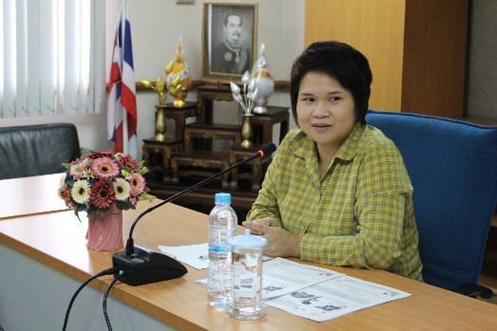Show

ผศ.ดร.ปภากร พิทยชวาล

รองผู้อำนวยการเทคโนธานี

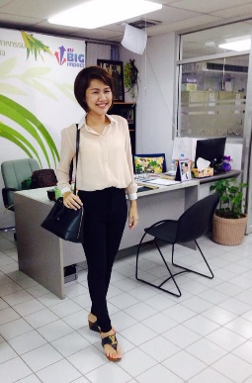Share

สุภาณี เกษมสุข

งานสารบรรณ สำนักงานผู้อำนวยการเทคโนธานี (ในขณะนั้น)

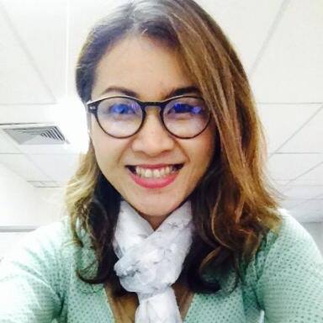

สุดารัตน์ โพธิ์กลาง

งานบริการพื้นที่อาคารสุรพัฒน์ 1

สำนักงานผู้อำนวยการเทคโนธานี

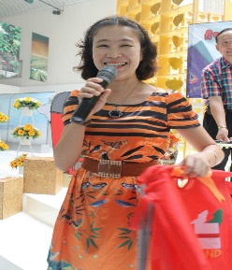

ถอดบทเรียน / Facilitator

ปาริชาติ ศิริธรปัญญา

งานระบบบริหารคุณภาพ ISO หน่วยบริหารงานกลาง

หลังจากที่มหาวิทยาลัยได้มีการแต่งตั้ง ผศ.ดร.ปภากร พิทยชวาล ดำรงตำแหน่งรองผู้อำนวยการเทคโนธานี หรือที่พนักงานเรียกชื่อเล่นอย่างเป็นกันเองว่าอาจารย์หนิง อาจารย์ได้สั่งการให้งานระบบบริหารคุณภาพ (QM) จัดกิจกรรมแลกเปลี่ยนเรียนรู้ เกี่ยวกับเรื่องระบบเอกสารงานสารบรรณว่ามีขั้นตอน การเสนองานการเสนอหนังสือให้ผู้บริหาร และเอกสารทางการเงินที่เกี่ยวข้องกับทุกคน รวมถึงปัญหาด้านสาธารณูปโภคภายในพื้นที่สุรพัฒน์ 1 QM ไม่รอช้ารับทราบคำสั่งจากท่านรองฯ จึงได้คิดหาไอเดียตั้งชื่อกิจกรรมในครั้งนี้ให้ดูไม่เป็นทางการนัก ฟังแล้วน่าสนใจเข้าร่วมกิจกรรมการแลกเปลี่ยน QM จึงได้รีบทำการบ้านกลับไปนอนคิด เอ้ย! นั่งคิดที่ออฟฟิศคิดหาชื่อเรื่องได้ 3 หัวเรื่องให้อ.หนิงได้คัดเลือก ผลออกมาคือ “TN เป็นระบบ พบปัญหา พาแก้ไข สร้างสรรค์กลไก KM นำทาง” TN ย่อมาจาก Technopolis หลังจากนั้นจึงได้เริ่มให้งาน IT ช่วยจัดทำใบปลิวโปรโมทเชิญชวนพนักงานเทคโนธานีเข้าร่วมกิจกรรม KM Sharing…...โดยมี Coffee Break เลี้ยงรับรอง และร่วมรับประทานอาหารกลางวัน ณ ครัวต้นไผ่ สุรสวัสดิ์แลนด์ ได้วันที่เหมาะเจาะ ในวันพฤหัสบดีที่ 30 ตุลาคม 2557 เริ่มช่วงเช้าเวลา 09.30-12.00 น. ที่ห้องประชุม 202 เทคโนธานี ซึ่งทางอ.หนิงได้กำหนด คนเข้าร่วม KM Sharing ประมาณ 20 คนกำลังพอดีกับห้องประชุม แต่งานนี้ขอบอกว่ามีพนักงานสนใจแจ้งรายชื่อเข้าร่วมกิจกรรมจำนวนมากเกินจำนวนที่กำหนดไว้ คือเกือบๆ 40 คนของจำนวนพนักงานเทคโนธานี 80 คน ซึ่ง QM จะได้สุรปบทเรียนในย่อหน้าถัดไป..

เช้าของวันพฤหัสบดีที่ 30 ตุลาคม 2557 เก้าโมงเช้าพนักงานบางส่วนได้ทยอยมาลงทะเบียนหน้าห้องประชุม 202 ชั้น 2 ของเทคโนธานี มีเจ้าหน้าที่สำนักงานผู้อำนวยการเทคโนธานี ที่ทาง QM คัดสรรหน้าตามาช่วยลงทะเบียนและแจกเอกสารหน้าห้อง พร้อมรับขนมว่าง บัวลอยไข่หวาน (ที่หวานกำลังพอดิบพอดี) กินคู่น้ำชากาแฟ ที่ทางทีม QM ได้จัดเตรียมไว้รองรับพนักงานที่แจ้งรายชื่อเข้าร่วมกิจกรรม ท่านอ.หนิงมาตั้งแต่เช้าพร้อมกับใบหน้าสดใส ยิ้มแย้มทักทายพนักงานที่มาก่อนหน้าแล้ว ทยอยเข้าห้อง ไม่นาน 9.30 น. พนักงานจำนวนมากต้องเสริมเก้าอี้โพลี ลงชื่อเพิ่มเติมในใบลงทะเบียนด้านท้าย

ช่วงแรก อ.หนิง Show Presentation เรื่องระบบงานสารบรรณของการ Flow เอกสารผ่านตามลำดับขั้นถึงผู้บริหาร QM สรุปใจความสำคัญ ดังนี้

เรื่องแรก**ขั้นตอนการเบิกงบประมาณ**ของแต่ละงาน ขอบเขตอำนาจของผู้บริการ การสิ้นสุดของเอกสาร

1. โครงการบริการวิชาการเชิงรุก/โครงการบริการวิชาการเชิงบูรณาการของหน่วยงานภายใน มทส. ส่งหัวหน้าสำนักงานบริการวิชาการและโครงการพิเศษ (ASP)
2. โครงการเตรียมความพร้อมเข้าสู่ประชาคมอาเซียน/โอนเงินเพื่อที่จะไปงานที่ปรึกษา ส่งหัวหน้าสำนักงานบริการวิชาการและโครงการพิเศษ (ASP)
3. โครงการอื่น (หน่วยที่ปรึกษาไทย) ส่งหัวหน้าสำนักงานบริการวิชาการและโครงการพิเศษ (ASP)
4. สวนเกษตรเฉลิมพระเกียรติ 50 พรรษา (เกษตร)/พิพิธภัณฑ์เทคโนโลยีไทยโบราณ (วิศวะ)/ห้องไทยศึกษานิทัศน์ (สังคม) ส่งหัวหน้าสำนักงานอุทยานการเรียนรู้สิรินธร

เรื่องที่ 2 **หนังสือขอความอนุเคราะห์ทุกประเภท**

1. การเข้าเยี่ยมชมอุทยานการเรียนรู้สิรินธร ส่งหัวหน้าสำนักงานอุทยานการเรียนรู้สิรินธร
2. การบ่มเพาะวิสาหกิจ/อุทยานวิทยาศาสตร์/iTAP/ เกี่ยวกับ National Thailand Food Valley ส่งหัวหน้าสำนักงานอุทยานวิทยาศาสตร์และนวัตกรรม
3. การจัดค่ายโรงเรียน /ดูงาน/สัมมนา ส่งหัวหน้าสำนักงานบริการวิชาการและโครงการพิเศษ (ASP)
4. หนังสือที่เกี่ยวข้องกับสวนเกษตรเฉลิมพระเกียรติ 50 พรรษา (เกษตร)/พิพิธภัณฑ์เทคโนโลยีไทยโบราณ (วิศวะ)/ห้องไทยศึกษานิทัศน์ (สังคม) ส่งหัวหน้าสำนักงานอุทยานการเรียนรู้ สิรินธร

เรื่องที่ 3 **หนังสือส่งออกภายนอก เทคโนธานี**

* 1. เรื่องการลงนามสัญญาทุกชนิด ผู้มีอำนาจในการลงนาม คือ ผู้อำนวยการเทคโนธานี
  2. หนังสือขออนุมัติทุกประเภท ผู้ลงนาม คือ ผู้อำนวยการเทคโนธานี โดยต้องผ่านรองผู้อำนวยการเทคโนธานีด้วย
  3. หนังสือเชิญวิทยากร/ขอบคุณวิทยากร/เชิญประชุม/สัมมนา/ประชาสัมพันธ์โครงการ/การขอความอนุเคราะห์ต่าง ๆ
* สำนักงานผู้อำนวยการเทคโนธานี

ผู้อำนวยการเทคโนธานี ลงนาม

* สำนักงานอุทยานการเรียนรู้สิรินธร

กรณีที่ ผู้อำนวยการเทคโนธานีไม่อยู่ จะมอบหมายให้รองผู้อำนวยการเทคโนธานีลงนามแทน โดยให้ระบุตำแหน่งใต้ชื่อรองผู้อำนวยการเทคโนธานีว่า....*รักษาการแทนผู้อำนวยการเทคโนธานี*

Sharing : มาถึงช่วงนี้เป็นช่วงของการเปิดโอกาสให้พนักงานที่เข้าร่วมกิจกรรมในห้อง ได้ร่วมแลกเปลี่ยนความคิดเห็น หลังจากที่อ.หนิงได้ Show ขั้นตอนระบบเอกสารงานสารบรรณแล้ว

พี่สุวิรภา เกิดสุข พี่เลขานุการของผู้อำนวยการเทคโนธานี ได้ร่วม Share ว่าในกรณีที่ได้มีการเสนอหนังสือถึงผู้อำนวยการ หรือรองผู้อำนวยการ หรือหัวหน้าสำนักงานผู้อำนวยการเทคโนธานีนั้น จะมีรอบการเสนอเอกสารตามระบบรอบงานสารบรรณ แบ่งเป็น 2 รอบ เช้า-บ่าย คือ รอบเช้าเสนอแฟ้มเวลา 10.30 น. รอบพิเศษ (กรณีเร่งด่วน) เสนอเวลา 11.30 น. ก่อนพักเที่ยง ส่วนรอบเย็นเสนอแฟ้มเวลา 16.00 น. หลังจากนี้ถ้ามีการเสนอใส่ตะแกรงแฟ้มรับเอกสาร ทางงานสารบรรณจะตัดไปเป็นรอบเช้าของวันถัดไป

หลังจากที่ได้ Sharing กันแล้วมีพนักงานบางส่วนได้พากันสอบถามเรื่องเอกสารพอเป็นสังเขปเพราะเวลาอันจำกัดก่อนใกล้เวลาพักเที่ยงที่ทุกคนตั้งตารอคอยกันแล้ว ช่วงสุดท้าย..ท้ายสุด QM ได้ทำหน้าที่เป็นFarcililator ผู้เชื่อมโยงประเด็น ไปสู่หัวข้อหลักของกิจกรรม KM วันนี้ *ด้านการพบปัญหา พาแก้ไข* *สร้างสรรค์กลไก KM นำทาง* โดยมีอ.หนิง เป็นผู้เปิดประเด็นของปัญหาที่พบก่อน *เรื่องแรก* กรณีห้องน้ำชำรุดบ่อย กระดาษชำระไม่มีประจำในห้องน้ำแต่ละห้อง จะมีเพียงม้วนเดียวให้ใช้ร่วมกัน ทำให้เกิดปัญหาความสกปรกของห้องน้ำและความไม่เพียงพอของกระดาษชำระ และคุณภาพของกระดาษชำระไม่ได้คุณภาพเท่าที่ควร ปัญหานี้ ทุกคนเห็นด้วยเป็นอย่างยิ่ง ได้มีการร่วม Share กันอย่างคึกคักเพราะทุกคนต้องใช้ห้องน้ำ และประสบปัญหานี้บ่อยครั้ง

ทางด้านน้องเปิ้ล สุดารัตน์ งานพื้นที่อาคารสุรพัฒน์ 1 รับทราบปัญหาไปและแจ้งว่าเป็นนโยบายของมหาวิทยาลัยให้ร่วมกันประหยัดพลังงาน แต่งานนี้คงต้องแก้ไขโดยด่วน เรื่องห้องน้ำถือเป็นภาพลักษณ์ของ เทคโนธานีเลยทีเดียว ด้วยเหตุว่า ตึกเทคโนธานีเป็นตึก Profit Center ตึกธุรกิจที่มีผู้ใช้บริการบ่อย

*ส่วนปัญหาเรื่องต่อมา* ที่อยากร่วม Share ทางสำนักงานบริการวิชาการฯ พบปัญหาเรื่องการจองห้องอบรมที่ไม่ว่าง ตารางชนกันบ้าง การขัดข้องของระบบการรับจองห้องออนไลน์ งานนี้ อ.หนิง ได้มอบหมายให้น้องบอย สุรจิต เป็นผู้ดูแลระบบด้านการจองห้องให้มีประสิทธิภาพรองรับการให้บริการมากขึ้น

ครบถ้วนกระบวนการ Show and Share ที่ดูจะเป็นปัญหามากมาย แต่ทุกอย่างกลับราบรื่นเพราะทุกคนได้ร่วมด้วยช่วยกันในการแก้ไขปัญหาต่างๆ มีความเข้าใจในขั้นตอนของระบบเอกสารมากยิ่งขึ้น QM แซวท่านรองผอ. อาจารย์หนิง นิดหน่อยว่า งานนี้เหมือนกับผู้บริหารพบประชาชนเลยทีเดียว...ได้ครบทุกประเด็น ทั้งความรู้ และปัญหาที่ช่วยกันร่วมแก้ไขพัฒนาให้ดีขึ้น ประกอบกับเวลาอันพอเหมาะพอเจาะกับเวลาพักเที่ยงแล้วหลายคนท้องเริ่มร้อง ตาเริ่มลาย น้ำลายเริ่มออก..QM ได้จัดหาร้านอาหารแนวอีสานคลาสสิคให้กับพนักงานที่เข้าร่วมกิจกรรม ที่ร้านต้นไผ่ บริเวณสุรสวัสดิ์แลนด์ เป็นการพาพนักงานไปรับประทานนอกสถานที่..อาหารอีสานมื้อแซ่บรสจัดจ้านนี้จัดเต็ม งานนี้ต้องขอขอบคุณผู้ใหญ่ใจดี..ที่เปิดเวทีให้มีการแลกเปลี่ยนเรียนรู้ในครั้งนี้ นั่นคือ ท่านผู้อำนวยการเทคโนธานีที่เป็นผู้อนุมัติโครงการ ท่านรองผู้อำนวยการฯ ที่ได้คิดไอเดียให้จัดกิจกรรม ท่านหัวหน้าสำนักงานผู้อำนวยการเทคโนธานี ที่เป็นผู้ให้คำปรึกษาเป็นอย่างดี และเป็นพี่เลี้ยงที่ดีให้กับงาน QM เสมอมา…

เชิญชมภาพบรรยากาศของกิจกรรมครั้งนี้นะคะ

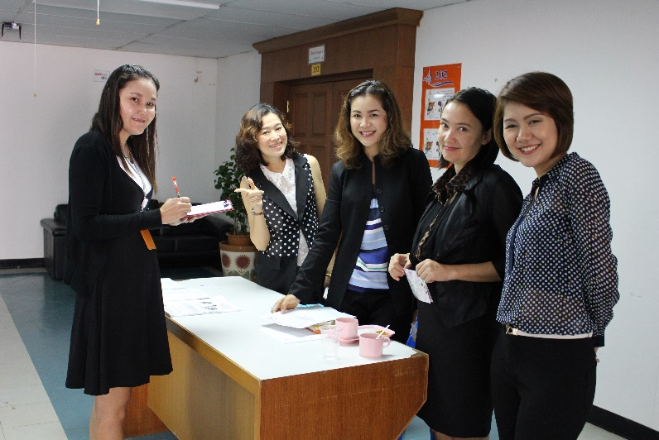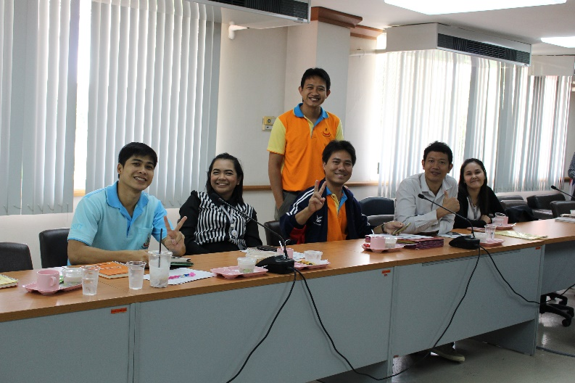

ดีใจที่ได้มาร่วมกิจกรรม KM ครับ/ค่ะ

QM และแผนกลงทะเบียนที่คัดสรร (หน้าตาดี)

รับขนมว่างด้านในนะคะ

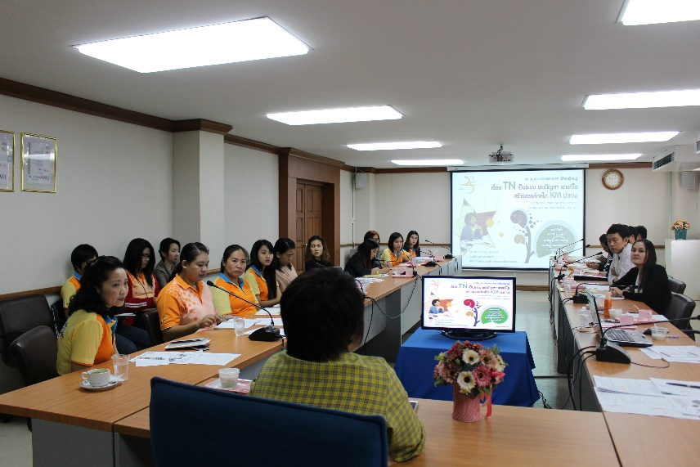

ทุกคนตั้งใจมาก...เริ่มต้นแล้วกับ Presentation สวยๆ

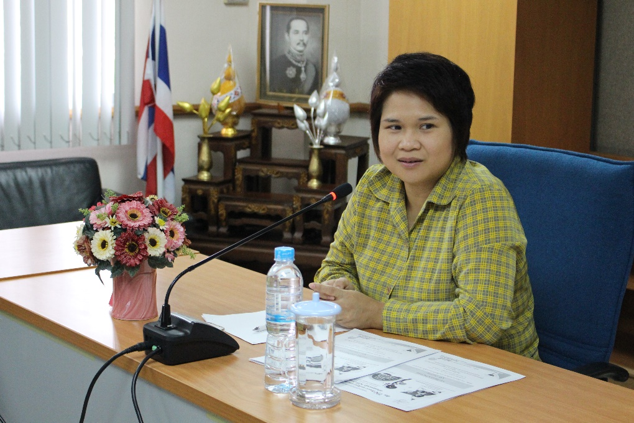

อืม..ขอบคุณ QM นะค่ะที่จัด KM .ในครั้งนี้ รู้สึกยินดีค่ะ

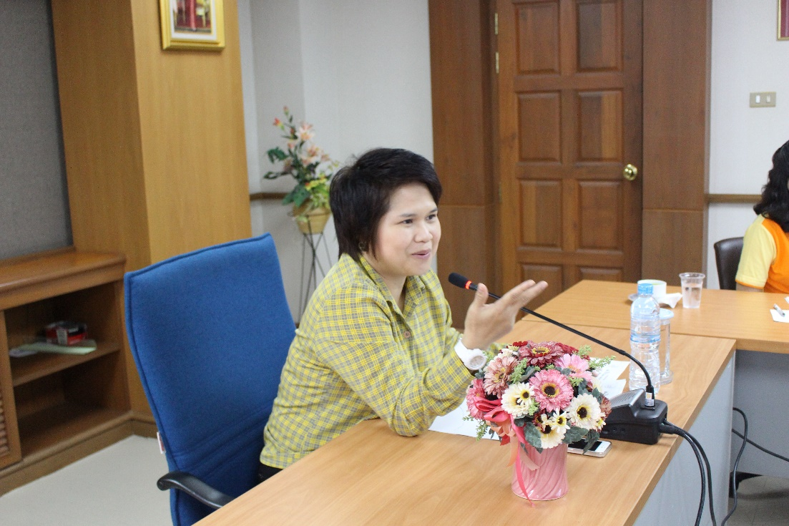

วันนี้เชิญทุกคนร่วม Share กันมากๆนะคะ มีFlow การเสนองาน 3 เรื่องแค่นั้นเอง....

อาจารย์หนิง..ท่านรองผู้อำนวยการฯ เป็นผู้ร่วม Show & Share

ประมวลภาพบรรยากาศ เริ่มต้นกิจกรรมการแลกเปลี่ยนเรียนรู้ KM Sharing

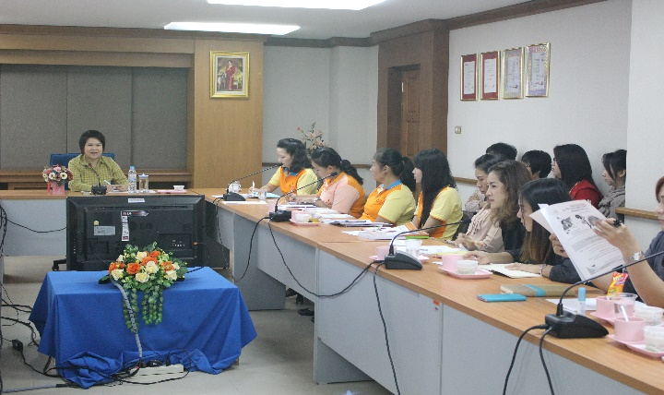 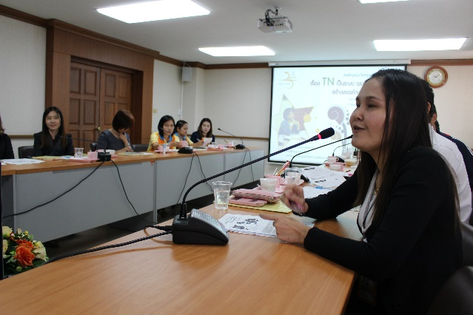

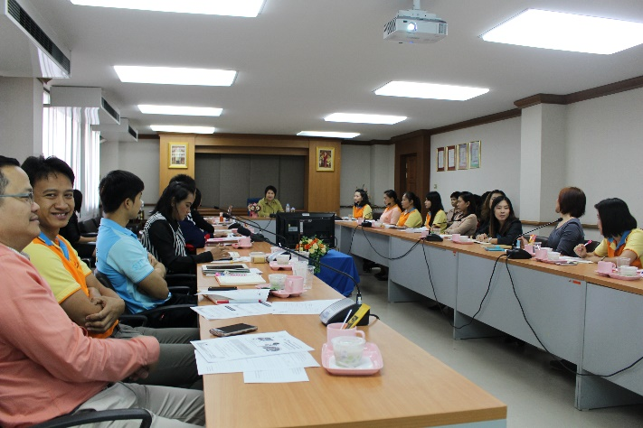 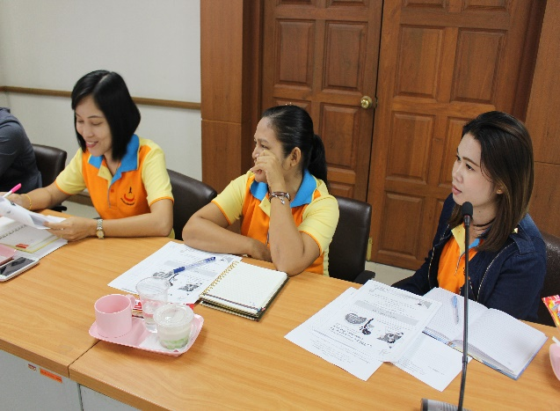

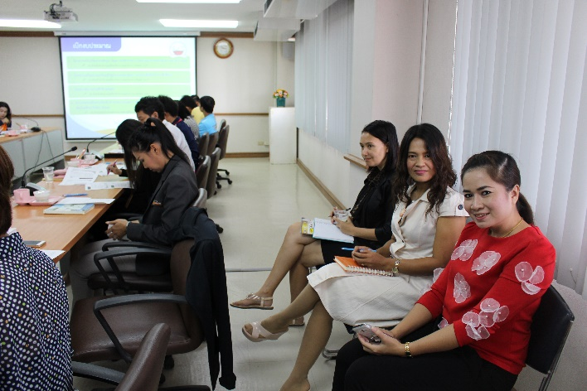 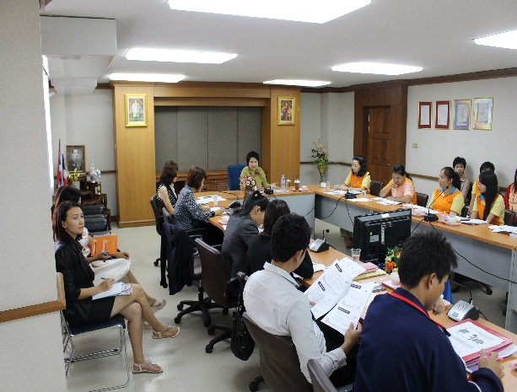

นโยบายประหยัดกระดาษชำระในห้องน้ำคะ แต่ถ้าไม่ได้รับความสะดวก งานพื้นที่ยินดีปรับปรุงแก้ไขคะ....

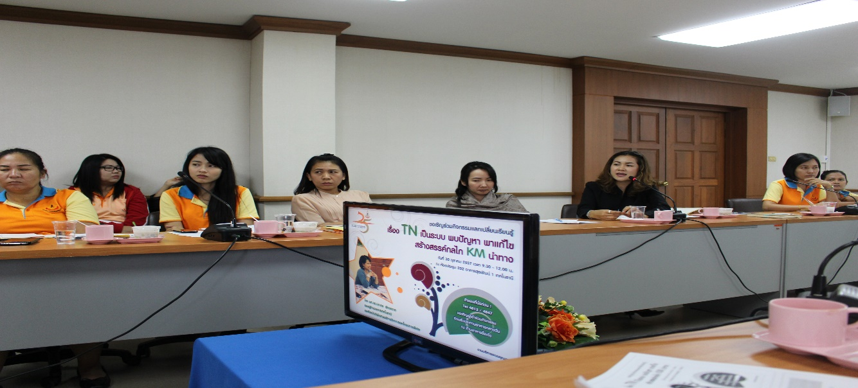

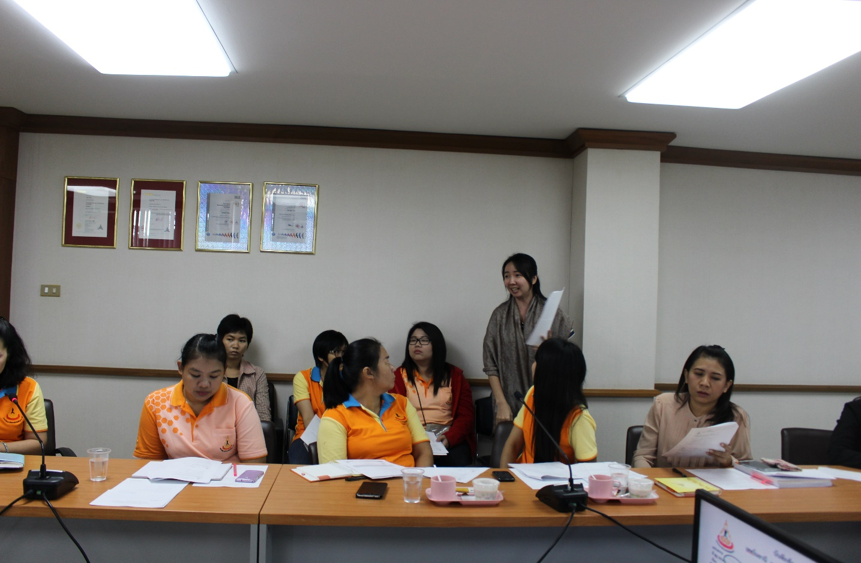

Form ขออนุมัติเบิกจ่ายการแจ้งหนี้ การเบิกจ่าย ขอให้รวมแบบฟอร์มเป็นฟอร์มเดียวกันพอจะเป็นไปได้มั้ยคะ

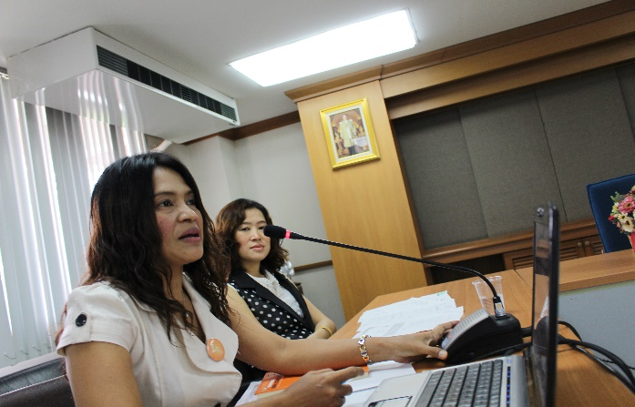 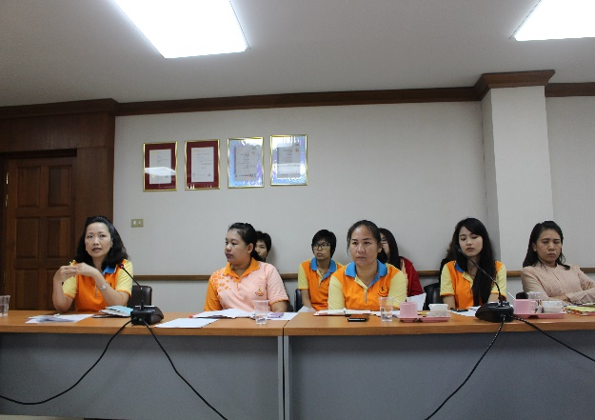

ทางหน่วยการคลังฯ จะรับไปปรับฟอร์มการใช้งานแล้วจะแจ้งเวียนให้ช่วยกันตรวจสอบอีกทีนะค่ะ

การเสนองานให้ผู้บริหาร บางครั้งต้องเข้าใจนะคะว่า..อาจจะไม่เป็นไปตามรอบที่กำหนดเพราะท่านมีภาระกิจเร่งด่วนต้องดำเนินการก่อน

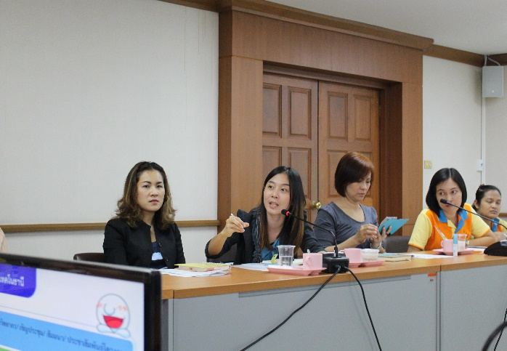 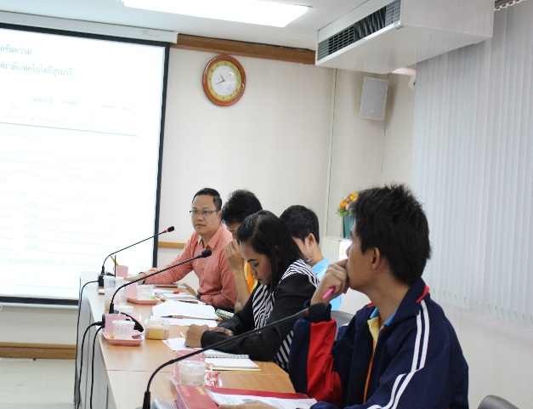

**ถ้าเป็นบันทึกข้อความต้องออกเลขหนังสือนะครับ**

Notepad ที่ปัจจุบันใช้กันอยู่มีทั้งแบบภาษาไทยและอังกฤษคะ

Show and Share หลากหลายประเด็น จนได้ข้อสรุปที่ลงตัว..Happy Happy

จบแล้ว KM ครั้งนี้....เทคโนธานีเป็นระบบ พบปัญหา พาแก้ไข สร้างสรรค์กลไก KM นำทาง

เอาไป 10 คะแนนเลยนะ

แล้วพบกันใหม่..กับหัวข้อ KM ครั้งหน้านะคะ......สวีดัส สวัสดี..

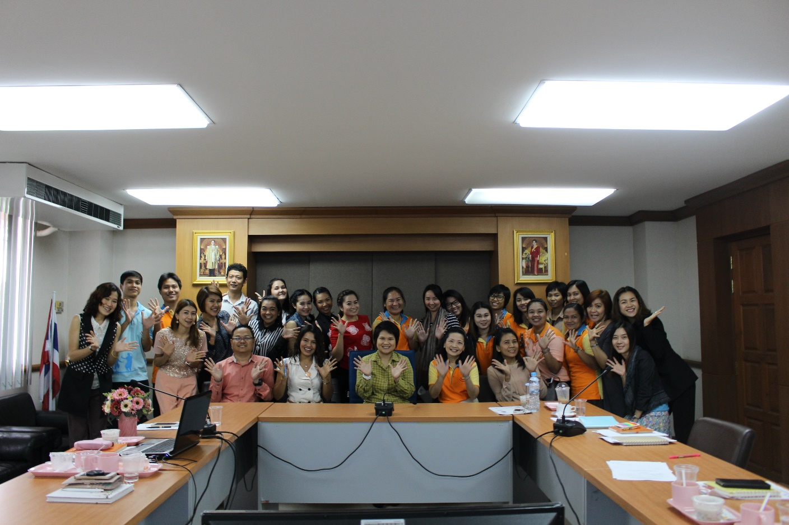 **THANK YOU**